1. 解压RSim压缩包后，注意存放在全英文路径下，并保持压缩包子文件夹相对位置不变
2. 对于每个流域：替换ASC_file文件夹内的流域下垫面信息以及Initial_state内的流域雪深；
3. CatID.dat用txt打开，每个流域需修改流域名，最后两行是气象数据的路径，在你们的电脑里应该是只需要修改前半部分“F：”
4. Configure.dat同理txt打开，2014.1.1不动（我们把这一年当预热期），2015-2020.12.31为率定期，保持参数不变，在验证期时，把2020.1.1这一年当预热期，2021-2024.12.31为验证期。此外，initial soil moisture（0-10）以及tension water coefficient（0-1）为可调参数，但也可以不动
5. Datetime.txt、Landcover.dat、Soiltype.dat不动，5个流域都是这个
6. Lumpara_buhahk.txt是参数信息表，每个流域都需要修改这个文件名，参数表内是按月率定的参数，用excel打开（Lumpara_buhahk.xlsx），**主要调整蒸发参数K, 地下径流CG、壤中流CI、地表径流CS、马斯京根Kech以及融雪参数KLWL。其中融雪参数越大，融雪水量越多**，其他参数和新安江模型调参规律一致。
7. CalSort_01.txt、Param_a.asc、Param_I.asc均需按流域替换
8. QH_buhahk.txt需根据流域替换文件名
9. Qobs_Station_of_Subbasin.txt的内容需根据流域的出口点信息修改经纬度 注意原格式中的空格不要省
10. Hydrological_model_data整个文件夹不用动 5个流域共用一组气象数据
11. 模拟径流结果在Output中的StaQSim.txt，注意第三列是降雨量，第四列是融雪液态水量，第五列是历史径流（不用管，我们没放进来），最后一列是模拟径流量。
12. 每次较好地模拟结果需保留最后一列模拟径流量以及第四列融雪量以及相应的参数，最终尽量得到率定期、验证期NSE在0.75以上的模拟结果和相应参数
13. 容易报错的地方及改正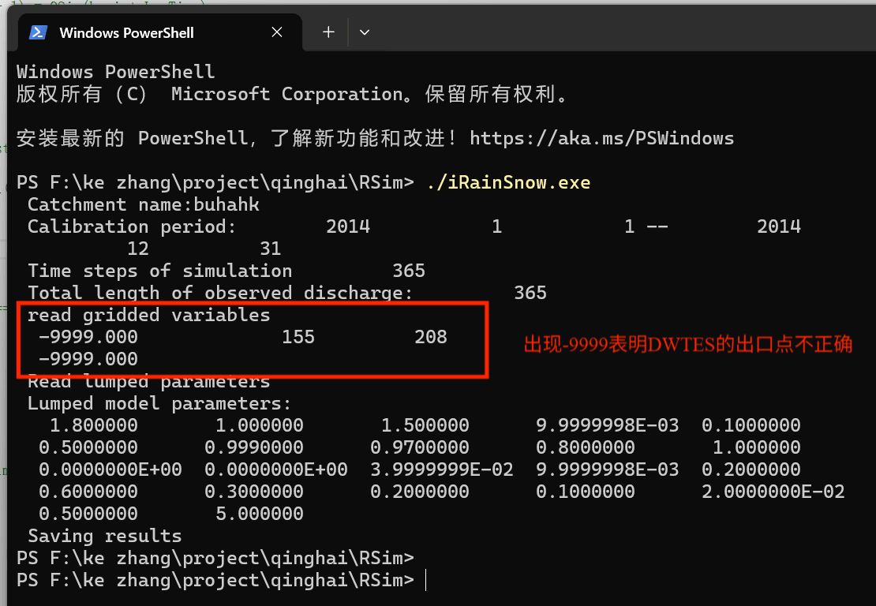

用Excel打开buhahk_FlowAccumulationArea.asc，根据行列数定位该栅格

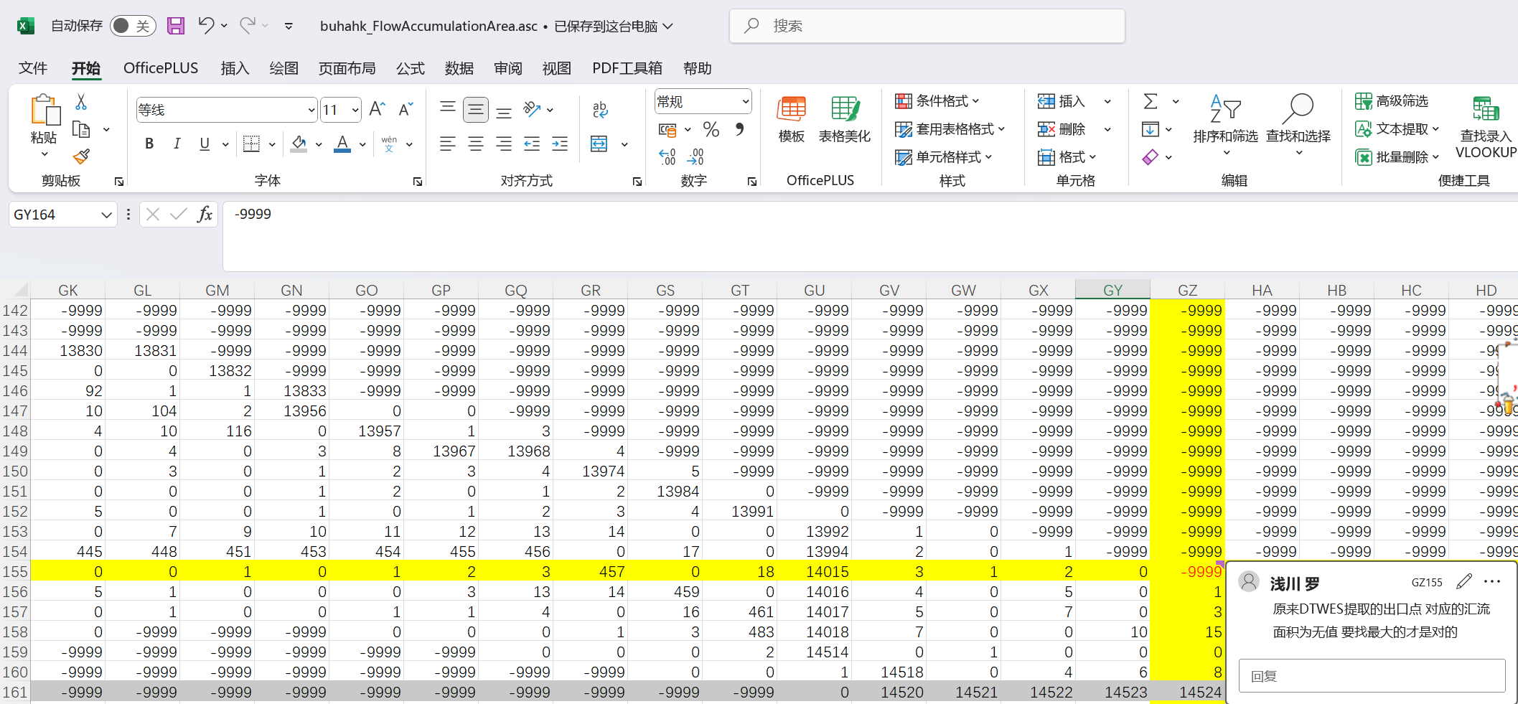

找寻附近临近栅格最大的累积汇流面积，根据最大汇流面积的行列数推算正确的行列数，在Qobs_Station_of_Subbasin.txt填入

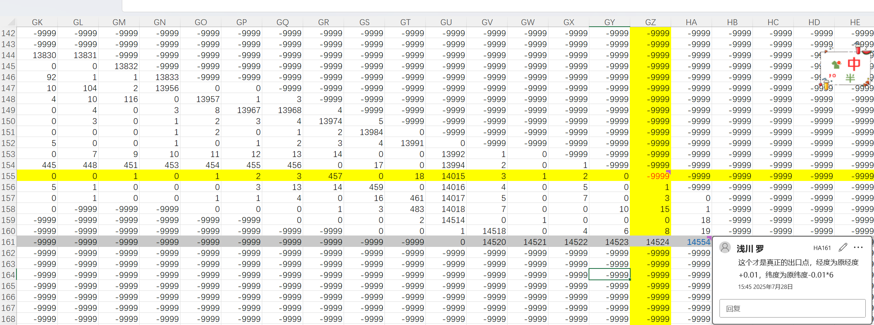

再跑一次 出现1 即为河道栅格 正确

